НОВОСТИ
за сентябрь 2020 года Общественной палаты Наро-Фоминского городского округа

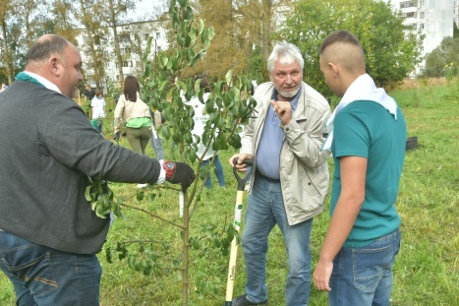 | 2 сентября председатель Общественной палаты Наро-Фоминского г.о. на базе Наро-Фоминской школы для обучающихся с ограниченными возможностями здоровья принял участие в рамках Всероссийского экологического субботника «Зеленая Весна-2020» в акции «Школьный сад памяти», посвященной 75-летию Великой Победы.  Эковолонтерское объединение «Зеленый Патруль» создано на базе школы города Наро-Фоминска Московской области. Юные защитники природы принимают активное участие в ежегодном федеральном экологическом марафоне «Зеленая Весна», Всероссийском конкурсе «Лучший эковолонтерский отряд», эколого-патриотической акции «Великая Победа и «Зеленая Весна», в других проектах Фонда имени В.И. Вернадского. Среди участников «Зеленого патруля» нет ребят, равнодушных к проблемам окружающей среды.  Саженцы стали наградой за победу эковолонтерского объединения во всероссийском экологическом субботнике «Зелёная Весна-2020» проводимый Фондом имени В.И. Вернадского В фонде хорошо знают эковолонтерское объединение «Зеленый патруль», руководителем которого является Елена Павицкая, и дорожат сотрудничеством с ним.  Рад был принять участие!
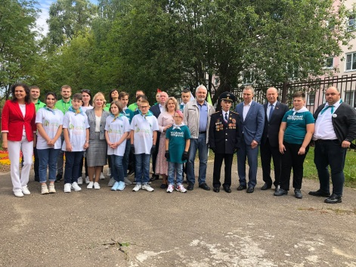
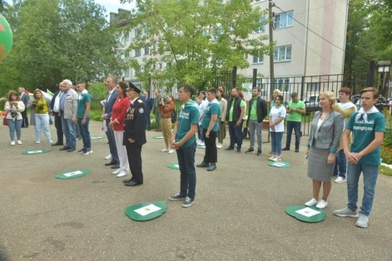
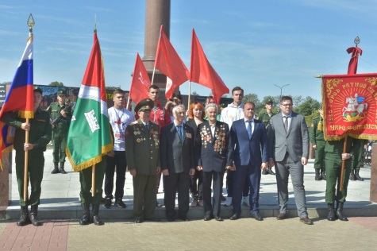 | 3 сентября, в День воинской славы – День окончания 2-й мировой войны, член общественной палаты Рената Демидова в составе делегации принимала почетных гостей – участников автопробега, организованного Московской областной организацией ветеранов войны.  Этот пробег стартовал в Москве и проходил по городам воинской славы. Делегацию, которую возглавлял руководитель областной ветеранской организации Виктор Пикуль, встречали представители городского округа – руководитель местной ветеранской организации, почётный ветеран Подмосковья Сергей Тестов и участник Великой Отечественной войны, почетный гражданин Наро-Фоминска Виктор Барышников, а также представители общественных патриотических и молодежных организаций.  Состоялось торжественное возложение венков и цветов к стеле «Наро-Фоминск-город воинской славы», а затем гостям показали центр города и рассказали о его истории.  Затем участники автопробега вновь отправились в путь – в финальную точку – город Можайск.
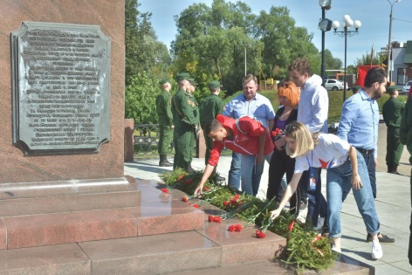
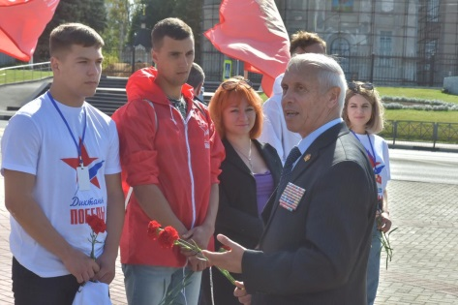
8 сентября заместитель председателя ОП Наро-Фоминского округа Светлана Тертышная приняла участие в Совете депутатов Наро-Фоминского городского округа, где прошли депутатские слушания.
На повестке дня к рассмотрению 7 вопросов: О внесении изменения бюджет Наро-Фоминского городского округа на 2020 год и на плановый период 2021 и 2022 годов; О внесении изменений в положение «О Молодежном парламенте при Совете депутатов Наро-Фоминского городского округа Московской области»; Об утверждении членов Общественной палаты Наро-Фоминского городского округа от Совета депутатов Наро-Фоминского городского округа; О комиссии по соблюдению ограничений, запретов и исполнению обязанностей, установленных федеральным законодательством, лицами, замещающими муниципальные должности в органах местного самоуправления Наро-Фоминского городского округа; Об утверждении Порядка сообщения лицами, замещающими муниципальные должности в органах местного самоуправления Наро-Фоминского городского округа, о возникновении личной заинтересованности при исполнении должностных обязанностей, которая приводит или может привести к конфликту интересов.
А также было рассмотрено ряд вопросов, связанные с имуществом Наро-Фоминского городского округа: О внесении изменений в приложение к Прогнозному плану (программе) приватизации имущества Наро-Фоминского городского округа на 2020-2022 гг., О безвозмездной передаче из собственности Наро-Фоминского городского округа в собственность Московской области нежилого здания.
Все вопросы были подробно рассмотрены депутатами и рекомендованы к рассмотрению на заседание Совета депутатов Наро-Фоминского городского округа, которое состоится 15 сентября.
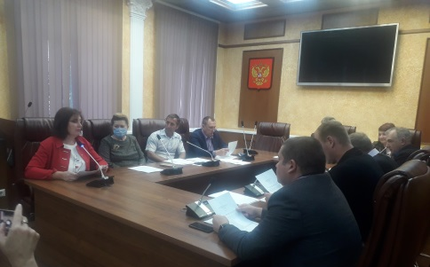
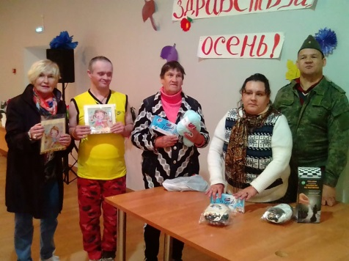 | 9 сентября члены общественной палаты округа совместно с представителем УПЧ МО в городском округе Наро-Фоминск и Молодежный посетили негосударственное социальное учреждение Московской области Оздоровительный комплекс «Дружный», который осуществляет стационарное социальное обслуживание граждан пожилого возраста и инвалидов.  Во время пандемии центр был закрыт для посещения в целях нераспространения инфекции. Правозащитник часто бывает в этом центре. Встреча прошла под девизом Добровольческой акции «Мы – рядом! Мы – вместе!».  Гости пообщалась с проживающими в «Дружном». Все обратившиеся получили исчерпывающие разъяснения и консультации по интересующим вопросам.  В конце встречи были переданы наборы иллюстрированных материалов из библиотеки Уполномоченного по правам человека в Московской области для оформления стенда и новая книга Депутата МОД Олега Рожнова.
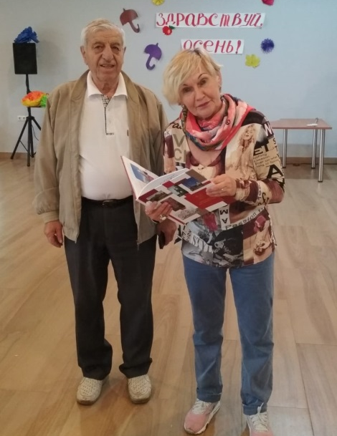
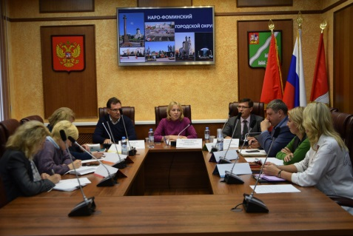 | Председатель комиссии по экономике, предпринимательству и развитию агропромышленного комплекса, возрождению историко-культурного наследия и архитектурному облику городов ОП округа, Вице-президент ТПП НФ Игорь Степаненко принял участие в совещании по вопросам реализации проекта «НАЧИНАЮЩИЙ ПРЕДПРИНИМАТЕЛЬ в школах Наро-Фоминского городского округа».  Вместе с заместителем главы городского округа Светланой Малыхиной, начальником управления по образованию Верой Хлебниковой, представителем Академии социального управления Александром Кармаевым и педагогами школ городского округа обсудили методы и форматы работы предпринимательского сообщества со школьниками.
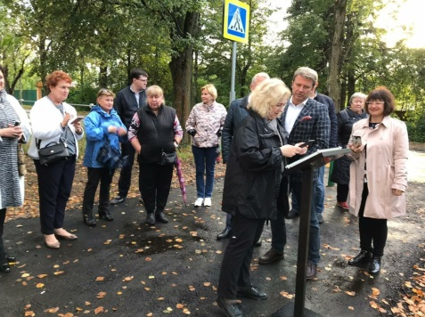 | 10 сентября член общественной палаты округа Маргарита Труцкова посетила мероприятие депутата МОД Олега Рожнова по открытию таблички с QR-кодом, сканирование которого открывает очерк о деревне в электронном варианте книги «Памятные места Наро-Фоминского края», которое прошло в д. Софьино  В мероприятии так же приняли участие депутат, член фракции «Единая Россия» Мособлдумы Олег Рожнов, начальник территориального управления Селятино Эдуард Гуков, общественник Ирина Крылова, представители школ и жители Софьино.  Книга «Памятные места Наро-Фоминского края» была издана в начале этого года Олегом Рожновым в соавторстве с краеведами округа. Она также находится в общем доступе на сайте Администрации муниципалитета.
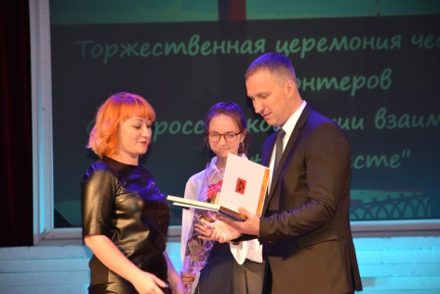 | 11 сентября члены общественной палаты округа принимали награды на торжественной церемонии награждения тех, кто в непростой период пандемии короновирусной инфекции и введения режима самоизоляции на всей территории Подмосковья, наравне с медиками, встал фактически на линию фронта для поддержки пожилых людей, детей и всех тех, кто оказался в трудной жизненной ситуации.  Этих замечательных людей чествовали сегодня в Центральном дворце культуры «Звезда». В период пандемии наш мир серьёзно изменился. Изменилась и жизнь многих людей. А ведь именно в сложных ситуациях наиболее ярко проявляется истинная суть каждого человека. Поэтому, безусловно, были и те, кто по долгу службы должен были помогать, но отказался и отступил, в то время как волонтёры, не раздумывая, пришли в каждый дом. Ведь «волонтер» – это значит «доброволец», и свой образ жизни эти люди действительно выбрали добровольно. Причём, оказывая помощь, они не рассчитывали на награды. Тем приятнее сегодняшняя церемония, что она лишний раз подтвердила: жители нашего округа умеют быть благодарными. И это самое малое, что мы сегодня можем сделать – сказать искреннее «спасибо» и отметить всех тех, кто участвовал в этом добром деле и абсолютно точно спас немало жизней. Сказать, что мы тоже рядом, что будем всегда участвовать в вашей деятельности и понимать, что на вас можно положиться. Ведь вы – настоящие добровольцы. Не по названию, а по призванию. По зову души.
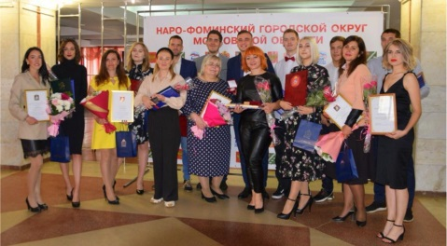
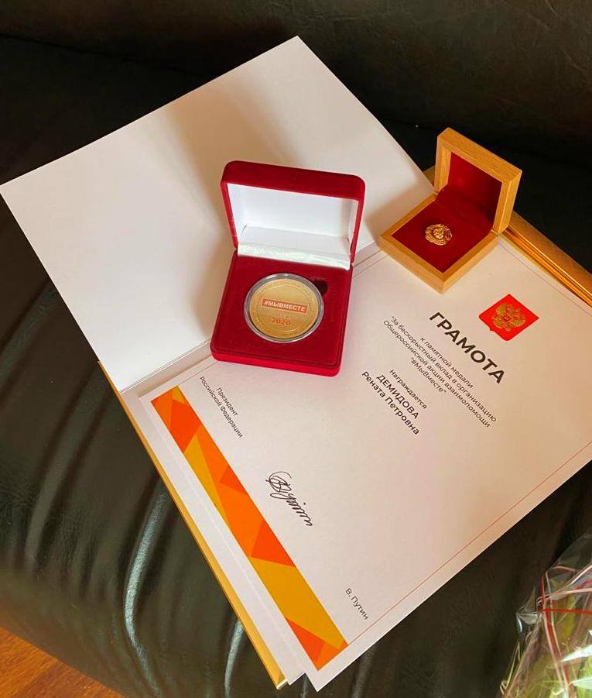
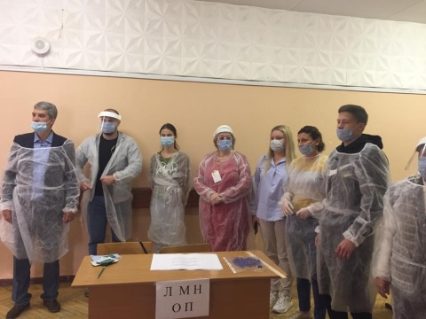 | 13 сентября 2020 года наблюдатели от Общественной палаты Московской области приступили к работе в Наро-Фоминском г.о., где проходят дополнительные выборы депутата Совета депутатов Наро-Фоминского городского округа по одномандатному избирательному округу № 3.  Руководствуясь «золотым стандартом» по общественному наблюдению они фиксировали выполнение участковыми избирательными комиссиями действий по проведению голосования.  Серьезных нарушений, которые могли бы повлиять на ход голосования, отмечено не было.  Отрадно отметить, что от общественных наблюдателей не поступило замечаний о несоблюдении в ходе голосования требований по противодействию распространения коронавирусной инфекции.
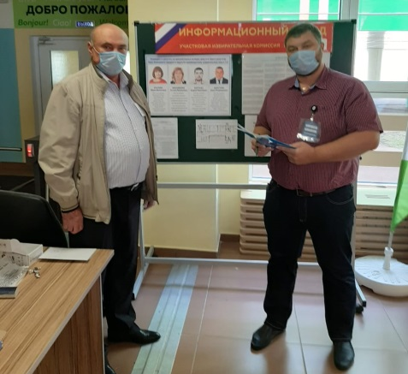
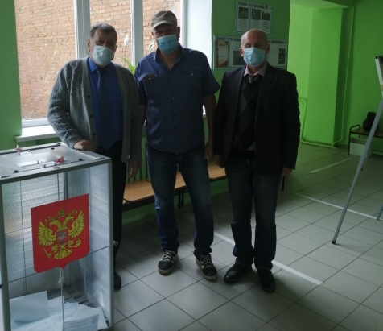
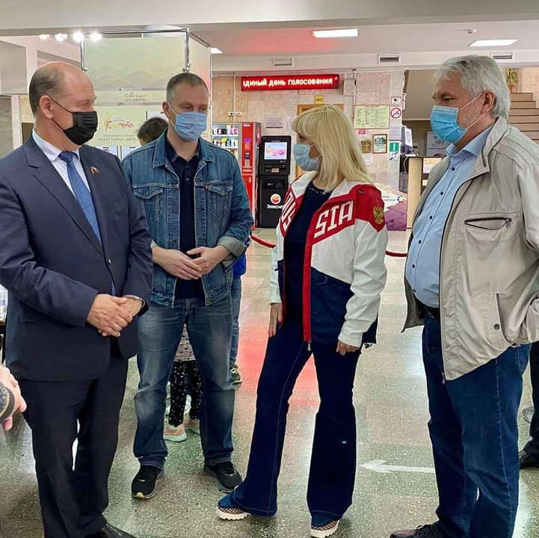 | 13 сентября, в основной день голосования, председатель Общественной палаты Наро-Фоминского городского округа и Президент Торгово-промышленной палаты Московской области Игорь Куимов совместно с депутатом Государственной думы Оксаной Пушкиной, депутатом Московской областной думы Александром Барановым, представителем Уполномоченного в Наро-Фоминскм г.о. и г.о. Молодежный Ириной Эрмель и главами Наро-Фоминского городского округа Романом Шамнэ и городского округа Молодежный Виктором Юткиным посетил избирательные участки.  В Наро-Фоминском городском округе проходят дополнительные выборы депутата Совета депутатов Наро-Фоминского городского округа по одномандатному избирательному округу № 3, а жители городского округа Молодежный выбирают новый состав Совета депутатов округа.  Голосование проходило в штатном режиме. На избирательных участках присутствовали наблюдатели от Общественной палаты округа, политических партий и кандидатов.  В соответствии с новыми санитарными нормами при входе на участок всем посетителям измеряли температуру. Члены УИКов были обеспечены защитными экранами, медицинскими маскам и перчатками, так же на участках были антисептики. Для граждан были приготовлены наборы состоящие из медицинской маски, перчаток и индивидуальной ручки.  Тем, кто впервые пришёл исполнить свой гражданский долг, на участках вручали подарки.
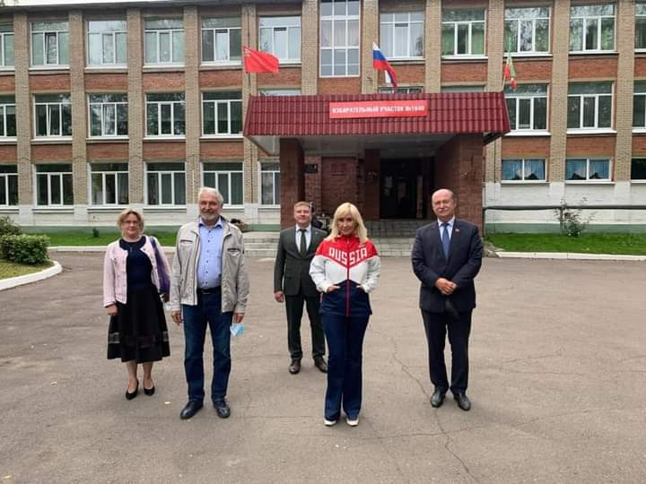
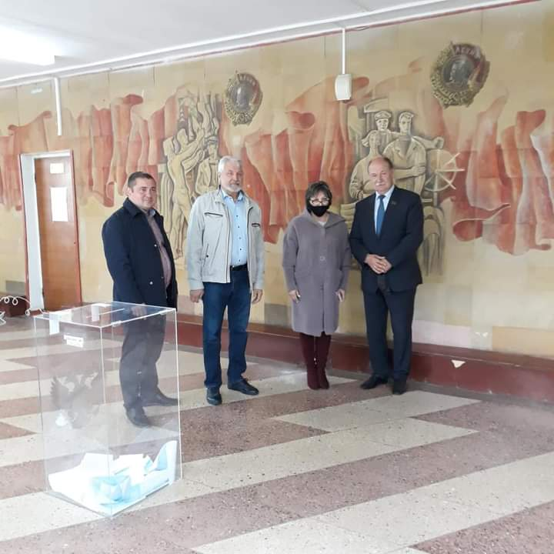
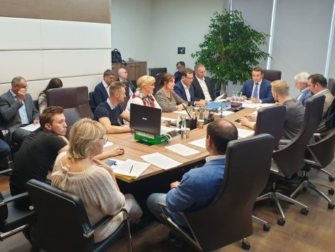 | 14 сентября председатель, заместитель председателя и члены общественной палаты приняли участие в общем собрании ТПП Н-Ф с участием почётных гостей – главы Наро-Фоминского городского округа Романом Шамнэ, президентом Торгово-промышленной палаты Московской области, председателем Совета ТПП Н-Ф Игорем Куимовым, а также – в режиме ВКС – вице-президентом Торгово-промышленной палаты РФ Максимом Фатеевым, которое прошло в очно-заочной форме.  Участников Общего собрания ТПП НФ приветствовал вице-президент Торгово-промышленной палаты Российской Федерации Максим Фатеев. Он отметил значимость вопросов, вынесенных на повестку дня, поблагодарил предпринимателей за хорошую работу Палаты, которая позволила ей войти в число лучших муниципальных палат Московской области, а также пожелал успешного обсуждения вопросов повестки и принятия верных решений, которым предстоит определить дальнейшее развитие ТПП НФ.  Заслушав информацию от Игоря Куимова о принятии решения по реорганизации ТПП НФ в форме присоединения к ТПП МО в формате филиала, члены ТПП НФ проголосовали за реорганизацию Палаты, а также избрали председателя Совета ТПП НФ, его заместителей и директора филиала.  В свою очередь, глава городского округа Роман Шамнэ поздравил ТПП НФ с новым этапом в развитии и вручил Почетные грамоты членам Палаты Ирине Жоровой и Светлане Тертышной.  Также обсудили программу «НАЧИНАЮЩИЙ ПРЕДПРИНИМАТЕЛЬ», разработанную совместно с управлением по образованию и утвердили ряд нормативно-правовых документов, включая договор о присоединении к ТПП МО в формате филиала.
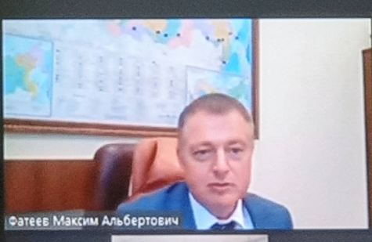
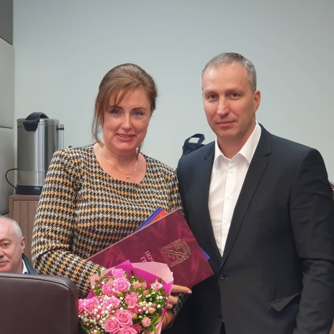
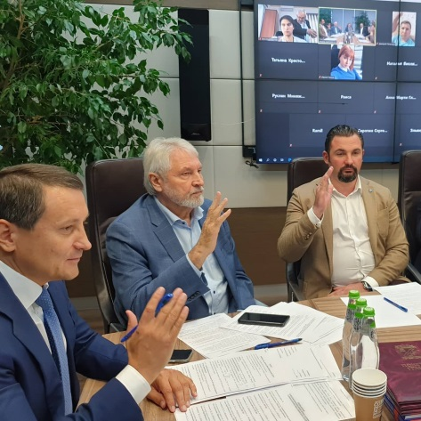
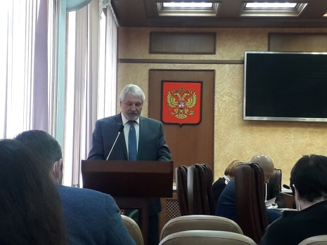 | 29 сентября 2020 года председатель общественной палаты Игорь Куимов принял участие в 52-м заседании Совета депутатов Наро-Фоминского городского округа, где на повестке дня были рассмотрены 5 вопросов.  Основной вопрос повестки дня – это утверждение 1/3 членов Общественной палаты Наро-Фоминского городского округа. Еще в марте 2020 года Постановлением Главы Наро-Фоминского городского округа «О формировании нового состава Общественной палаты Наро-Фоминского городского округа» было объявлено о начале первого этапа процедуры формирования нового состава Общественной палаты Наро-Фоминского городского округа. Всего было подано 83 заявки. В марте 2020 года состоялось собеседование с потенциальными кандидатами. На втором этапе формирования общественной палаты прошло обсуждение выдвинутых кандидатов с заполнением оценочного листа, где по 5-ти бальной шкале были обозначены качества кандидата. 18 июля 2020 года состоялся Единый день голосования в Общественную палату Наро-Фоминского городского округа в онлайн-режиме, итогом голосования стало составление рейтинговых списков кандидатов в члены Общественной палаты для их последующего отбора и утверждения Губернатором Московской области, Советом депутатов Наро-Фоминского городского округа и Общественной палатой Московской области.  Губернатор Московской области утвердил 1/3 состава Общественной палаты Наро-Фоминского городского округа 18 сентября 2020 года, сегодня 29 сентября 2020 года – 1/3 состава была утверждена Советом депутатов Наро-Фоминского городского округа, затем 1/3 будет утверждена Общественной палатой Московской области.
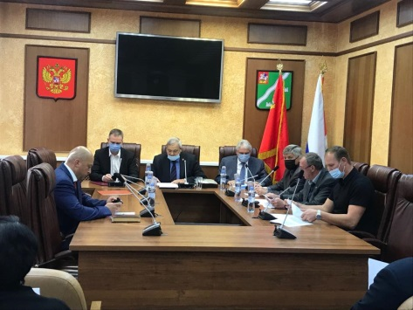
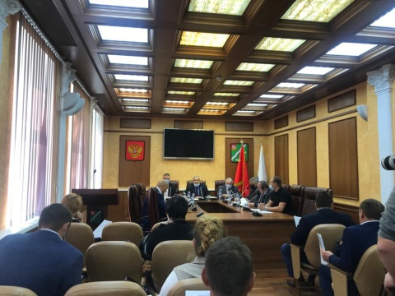
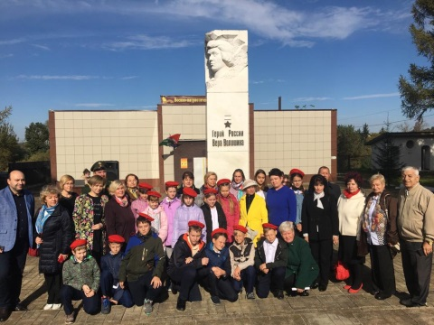 | 30 сентября члены общественной палаты округа в д. Крюково вспоминали Героя России Веру Волошину.  В этот день, 30 сентября 1919 года родилась Вера Даниловна Волошина – Герой РФ. Вспомнить эту отважную девушку, возложить цветы к месту ее захоронения, а также узнать о жизни и подвиге Веры пришли взрослые и дети.  22 ноября 1941 года в составе отряда Бориса Крайнова пересекла Линию фронта у деревни Обухово, Наро-Фоминского района. При выполнении боевого задания была ранена и схвачена фашистами. После пыток и издевательств, не выдав товарищей, была казнена.  6 мая 1994 года указом Президента Российской Федерации присвоено звание Герой РФ.  Вера – молодая красивая девушка из далекой Сибири навсегда обрела покой в нашей Подмосковной земле. Она – одна из 2-х миллионов солдат, ценой своей жизни защищавших Москву. И сегодня мы с благодарностью склоняем головы перед светлой памятью этой мужественной девушки, настоящей Дочери своей Родины.  Сегодня, минутой молчания почтили память Героя России Веры Волошиной и всех тех, кто остался на поле брани, кто отдал свои жизни в борьбе за мир и счастье на Земле, за нашу жизнь.  В этот памятный день, в торжественной обстановке, учащиеся лицея имени Героя России Веры Волошиной, в целях поднятия уровня патриотизма, уважения и любви к Отчизне, старшему поколению, поддержке в молодежной среде государственных и общественных инициатив, направленных на воспитание нравственно-здоровой нации и укрепление обороноспособности Российской Федерации, вступили в ряды Всероссийского военно-патриотического общественного движения «ЮНАРМИЯ».
